Tillsynsbegäran – information om höga naturvärden och fridlysta arter i avverkningsanmälan A 41421-2025 i Karlskrona kommun
Denna tillsynsbegäran behandlar höga naturvärden i avverkningsanmälan A 41421-2025 i Karlskrona kommun som inkom 2025-09-01 och omfattar 4,2 ha.
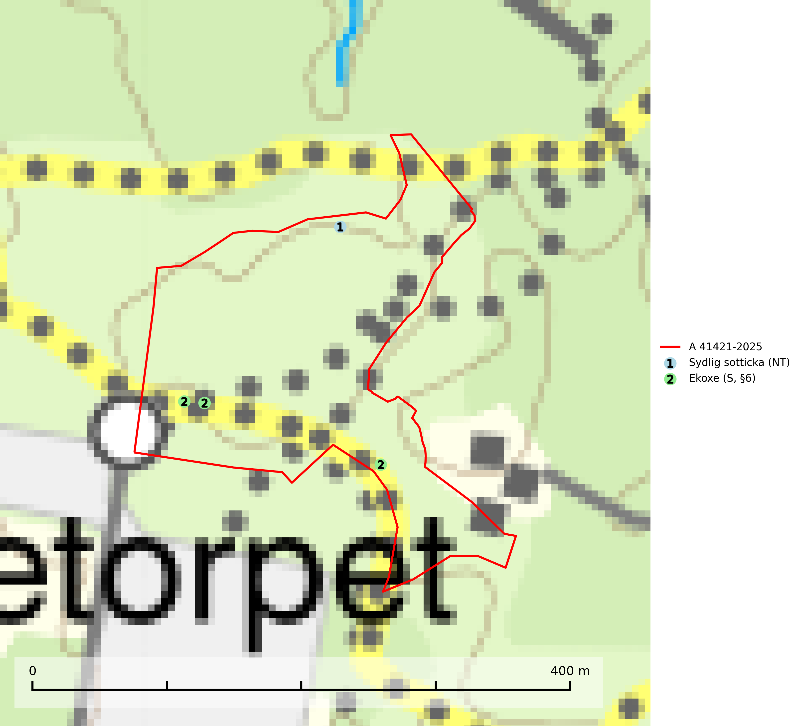
Figur 1. Fyndplatser för naturvårdsarter i avverkningsanmälan. Markörer utan svart kant är placerade på fyndplatsen. Markörer med svart kant är placerade vid sidan av fyndplatsen har ett svart streck som visar fyndplatsens exakta position. Kartans mittpunktskoordinat är N 6231775, E 540133 i SWEREF 99 TM.
I avverkningsanmälan finns fynd av 2 naturvårdsarter, varav 1 är rödlistad, 1 är fridlyst och 1 är signalart (S): sydlig sotticka (NT) och ekoxe (S, §6). Se Figur 1.

Tillsynsbegäran
Vi begär härmed att Skogsstyrelsen fattar beslut enligt miljöbalken som säkerställer att skogens höga naturvärden bevaras samt att EU-lagstiftning efterlevs och att artskyddsbrott förhindras.
Vi önskar även ta del av de ställningstaganden och beslut som myndigheten meddelar till följd av aktuell avverkningsanmälan och föreningens inlaga (se 34 § förvaltningslagen).

Naturvårdsarter och fridlysta arter
Nedan följer beskrivningar av de naturvårdsarter och fridlysta arter som har sina livsmiljöer och växtplatser i den avverkningsanmälda skogen. De påträffade naturvårdsarterna är ett tydligt kvitto på att det rör sig om en skog med höga naturvärden.
Sydlig sotticka (NT) påträffas i sydliga ädellövskogar på grova liggande lövvedsstammar och stubbar. Den växer främst på bok och alm, men även lind och björk. Arten hotas av brist på lämpliga kvalitéer av död ved. Ingrepp som innebär att lågor och döda eller skadade träd tas bort missgynnar arten. En slutavverkning, skoglig gallring eller annat uttag av virke på växtplatsen som ger ett förändrat lokalklimat innebär ett direkt hot. För att säkerställa artens fortlevnad bör man se till att artens växtplatser hålls intakta, att de inte omförs till barrskog och att ny död ved tillkommer, gärna i omedelbar anslutning. Befintliga vindfällen, döende träd, torrakor och lågor lämnas intakta. Ett långsiktigt tillförsäkrande om framtida tillgång till ved är en förutsättning för artens fortlevnad (SLU Artdatabanken, 2025).
Ekoxe (§6) omfattas av EU:s art- och habitatdirektiv och är fridlyst enligt 6 § artskyddsförordningen. Dess larvutveckling sker i och vid stubbar, i lågor med markkontakt och grövre döda rötter av olika lövträd, även i döda rotdelar på levande träd. I Sverige främst funnen i ek men även några gånger i bok, hassel, ask och björk. Arten lever främst i halvöppna miljöer såsom trädklädda hagmarker eller gles skog, gärna i sydsluttningar. Arten påverkas negativt av brist på grova eller gamla träd och det föreligger indikation på eller misstanke om populationsminskning. Minskningen avser kvalitén på artens habitat (SLU Artdatabanken, 2025).

